斜面判定士養成のための現地講習会（令和2年3月5日）

本年度の講習会は、池田土木事務所のご協力により、箕面市、豊能町、能勢町の急傾斜地崩壊対策事業の現場、および地すべり対策事業の現場にて開催しました。

砂防ボランティアからは、新入会員2名と理事長、理事2名の5名が参加しました。

現地では、池田土木事務所の河川砂防G長、砂防担当総括主査の2名によりていねいな現場説明が行われました。

当日は、ときたま冷たい雪混じりの雨が降るあいにくの天候でしたが、それぞれの現場では会員と池田土木事務所職員との熱心な意見交換が行われ有意義な研修会となりました。

池田土木事務所河川砂防グループにおかれては、車両の手配から現地での説明まで行っていただき、本当にありがとうございました。

〇急傾斜地崩壊対策事業現場　下止々呂美（８）地区

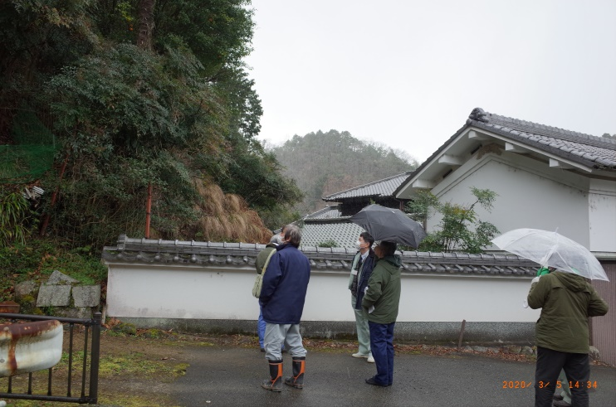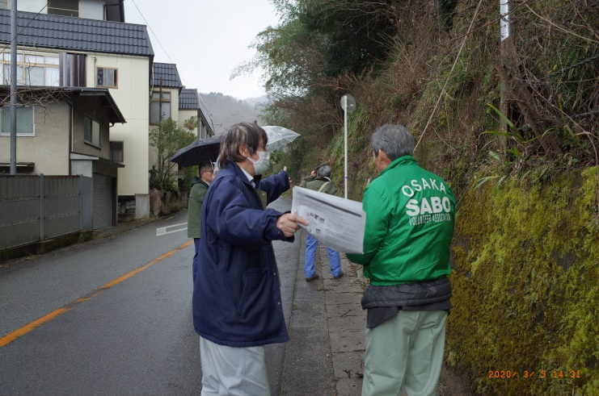

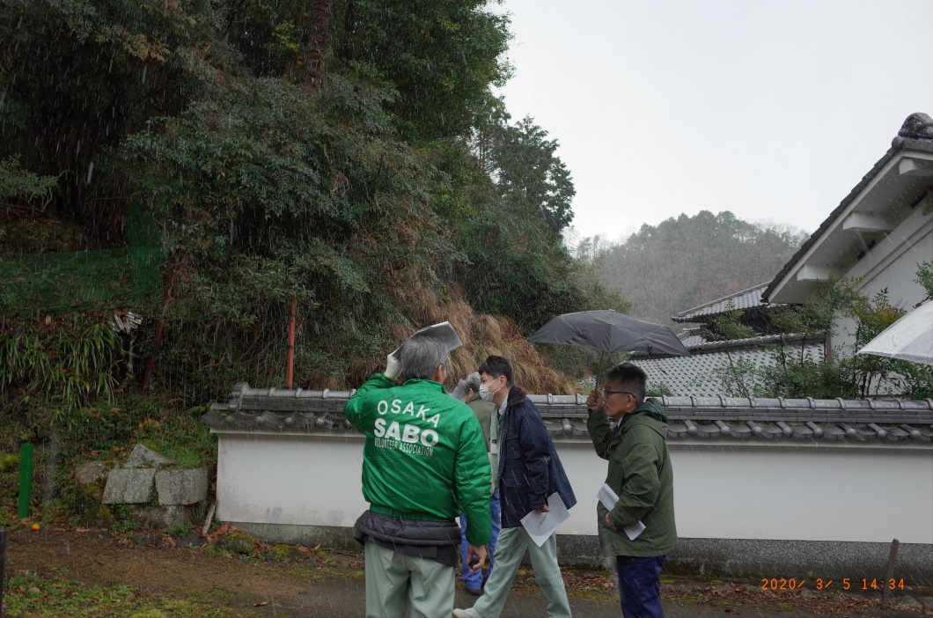

〇急傾斜地崩壊対策事業現場（殿方地区）その１

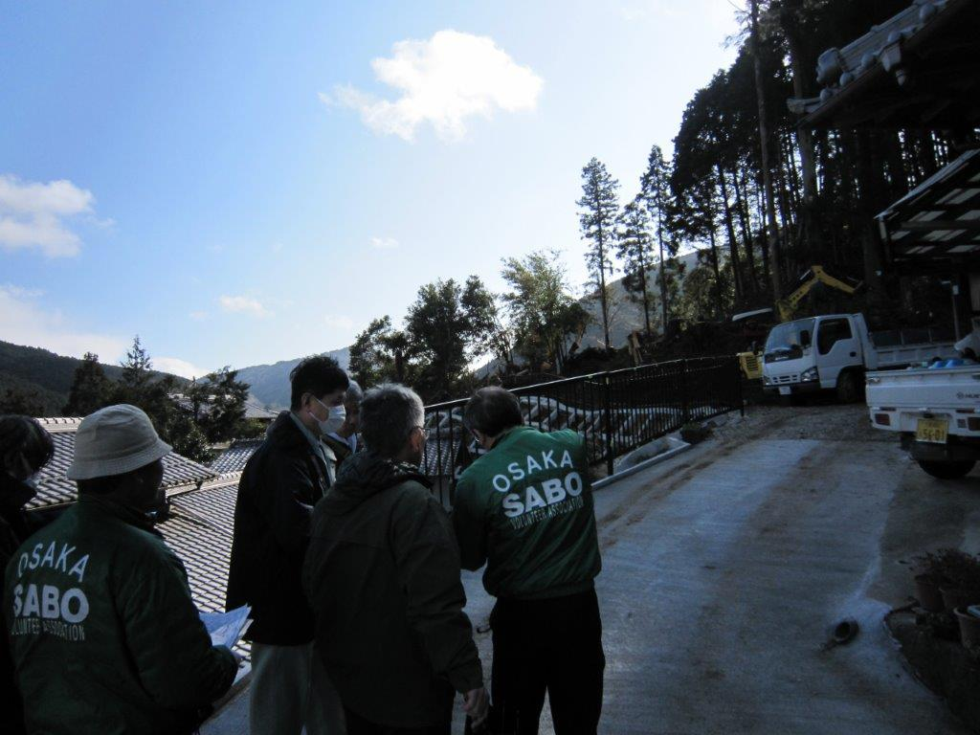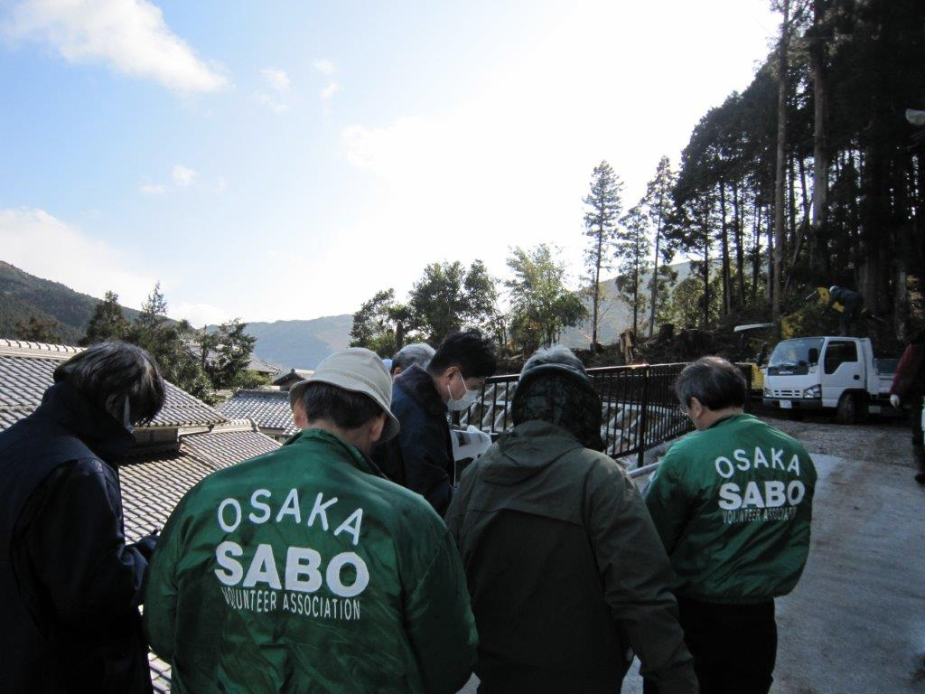

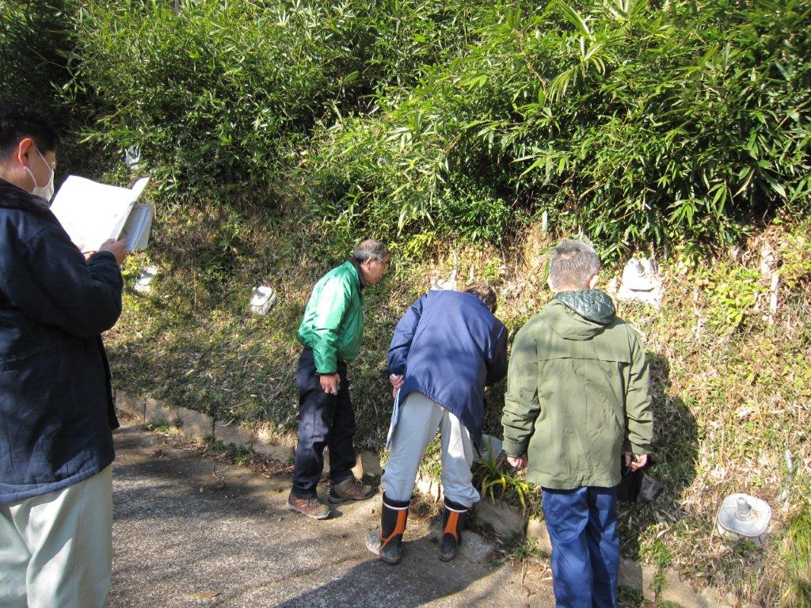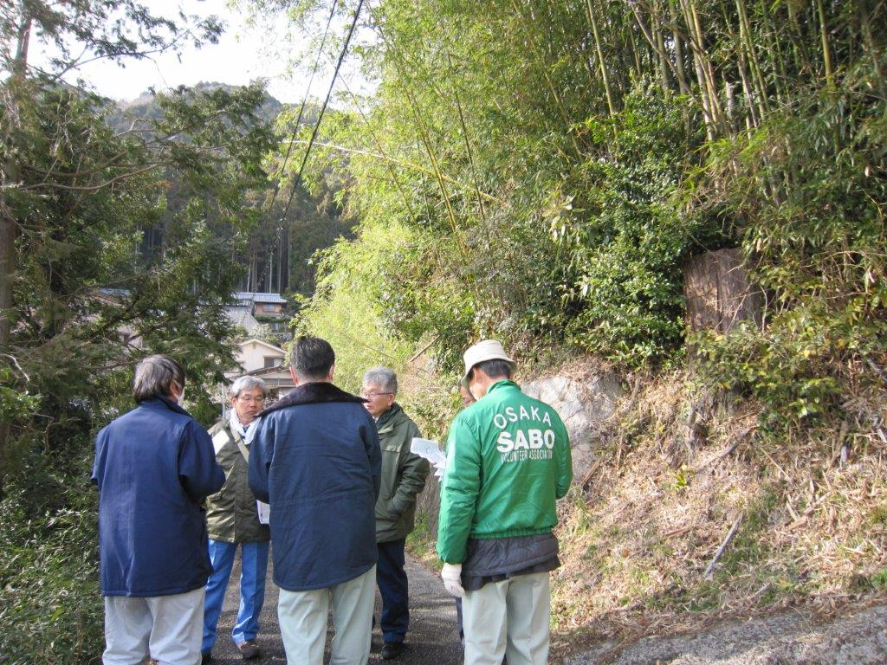

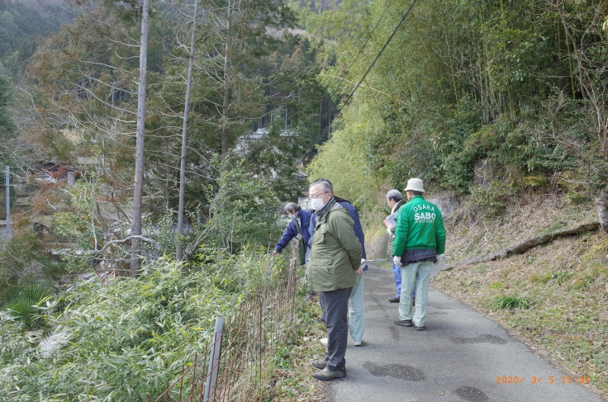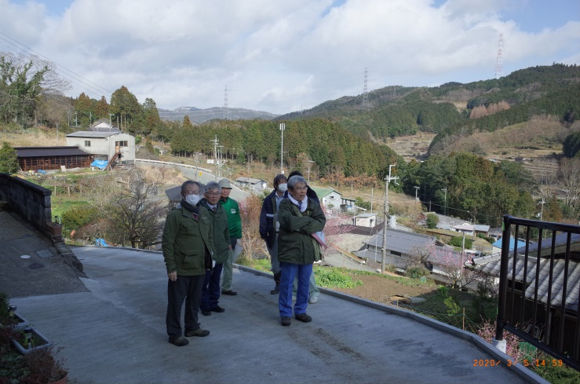

〇急傾斜地崩壊対策事業現場（殿方地区）

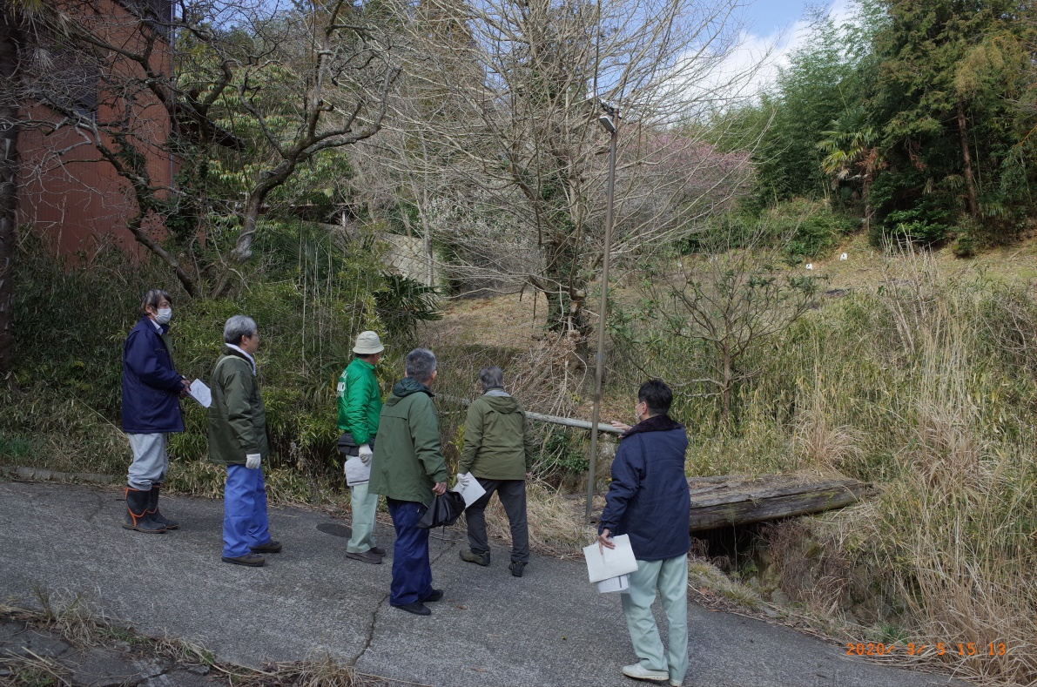

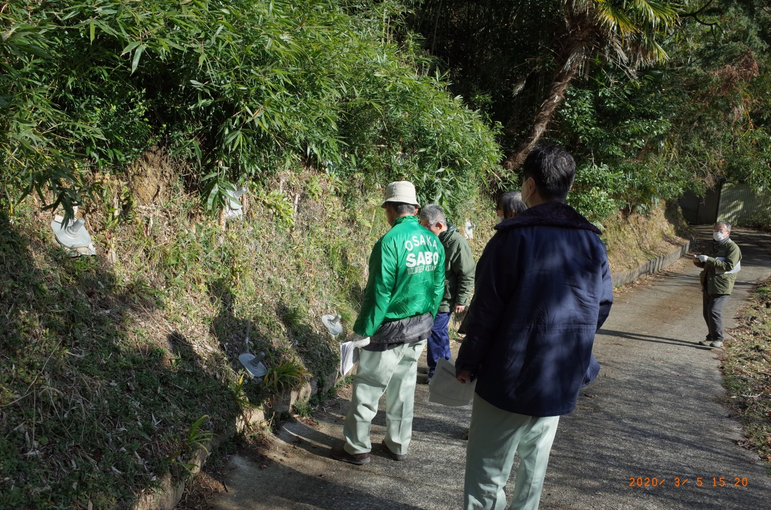

　　クモの巣状高強度ネット工法の現場

〇地すべり対策事業現場（野間西山地区）

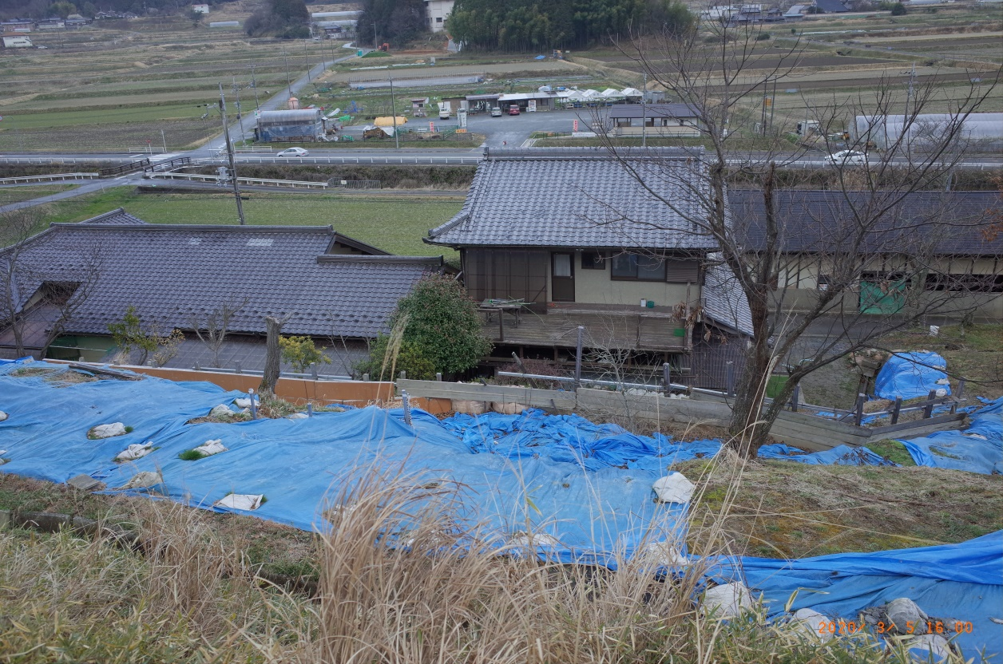

　　保全対象の状況（家屋、河川、府道）

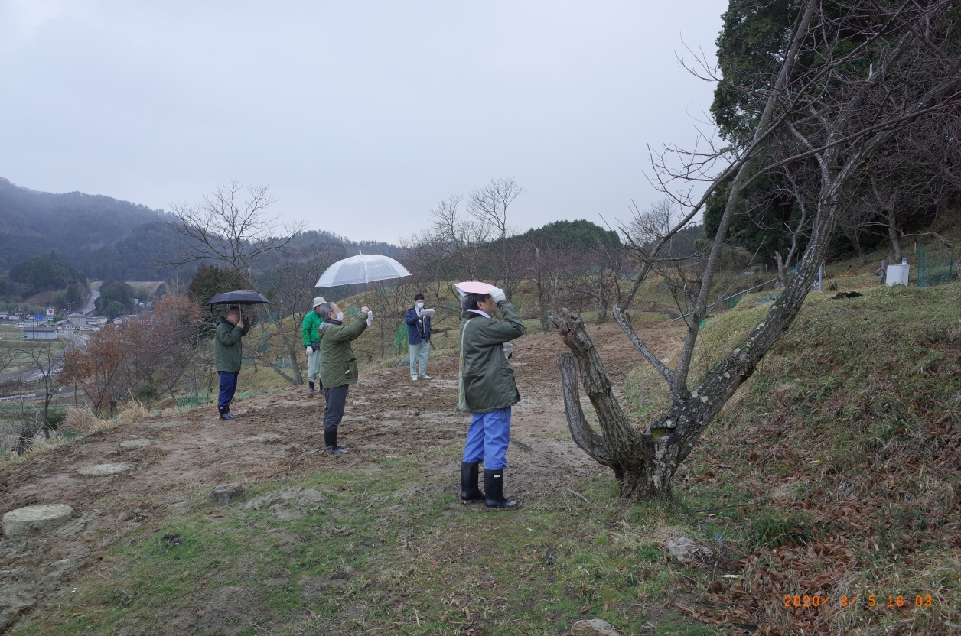

対策工施工ブロック上部の状況

〇地すべり対策事業現場（野間西山地区）

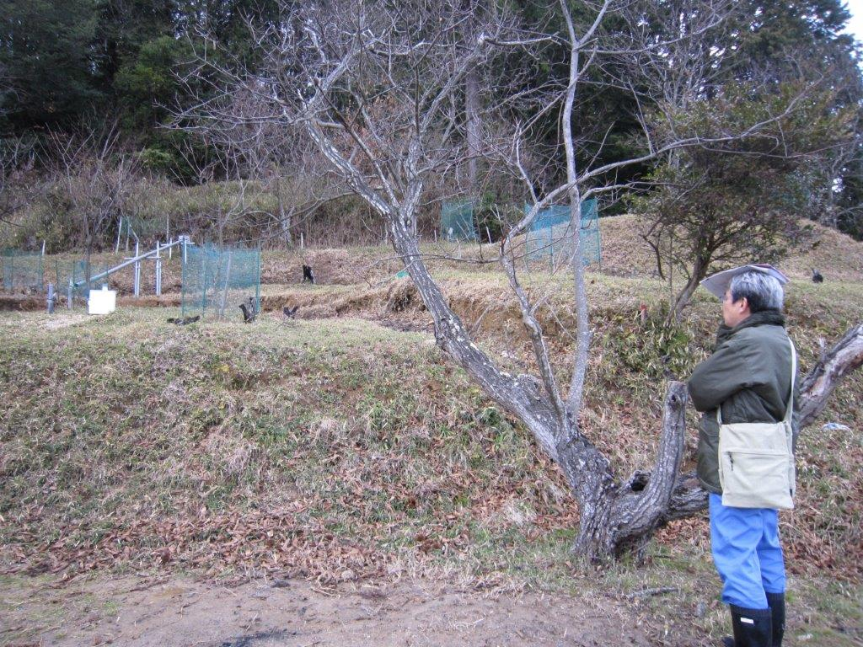

　　　　地すべりブロック頭部の滑落崖の様子

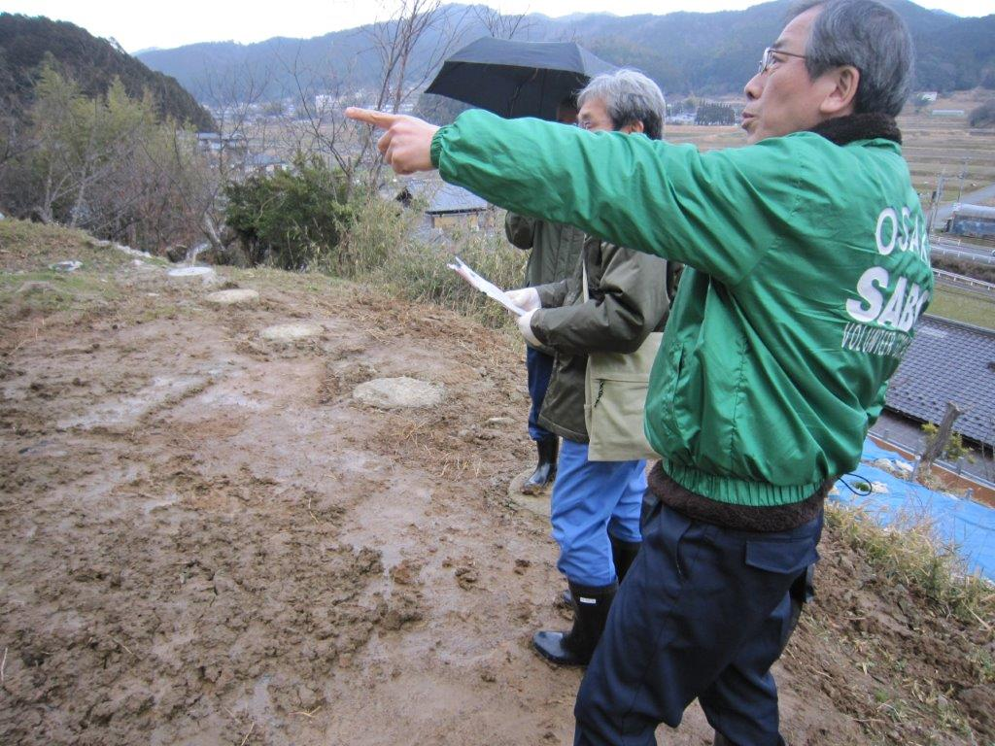

　　　抑止杭の施工済状況